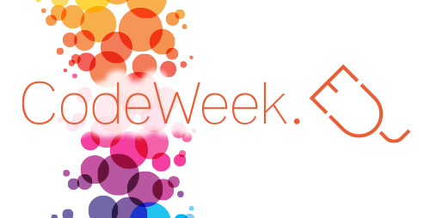

CODEWEEK - Budúcnosť je digitálna!
Aj deti môžu pomôcť formovať predstavy zajtrajška. Ako? Napríklad tým, že sa naučia programovať. Naši Nevädzáci zo 6.A a 6.C si vyskúšali programovanie v rámci Európskeho týždňa programovania. https://codeweek.eu/
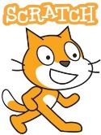
Pomocou jazyka Scratch vytvárali príbehy na tému „Zelené mesto“. V ich príbehoch ožívali autá budúcnosti a hlavné mesto Bratislava sa menilo na zelenú oázu.
A čo je vlastne Scratch?

„Scratch“ je populárny vizuálny programovací jazyk . Deti sa môžu naučiť programovať svoje vlastné interaktívne príbehy, animácie, hry, hudbu....atď.
Práve „učenie sa spoločne“ bolo pre našich šiestakov veľmi inšpirujúce. Pracovali ako jeden tím a výsledok stál za to.
Všetky naprogramované príbehy boli veľmi zaujímavé a ich hodnotenie nebolo jednoduché.

Hodnotenie prác zo 6.A:
- miesto – Rastislav Neštiak, Sofia Magdošková, Alexandra Mihoková
- miesto – Hana Hrvolová, Natália Barkolová, Nela Tomastová,
- miesto – Jarmila Bartakovičová, Marek Bažík, Lilien Nthengwe, Katarína Jurčovičová

Hodnotenie prác zo 6.C:
- miesto – Richard Kern, Nina Poláčiková, Hugo Czompoly
- miesto – Tomáš Minářík, Karin Dunajská, Lea Bolhová, Karolína Lanáková
- miesto – Nikoleta Holincová, Laura Poláková, Gregor Čatay
Gratulujeme!
Už teraz sa tešíme na budúci ročník CODEWEEK 2023.
Koordinátor: Mgr. A. Tkáčová, Mgr. E. Kujanová

